**МУНИЦИПАЛЬНЫЙ СОВЕТ**

**внутригородского муниципального образования**

**Санкт-Петербурга поселка Саперный**

**______________________________________________________________**

**196644, Санкт-Петербург                                                             т. 462-16-31, т/ф 462-16-32**

**п. Саперный, ул. Дорожная, д. 2                                         E-mail:** mo.saperka@mail.ru

**РЕШЕНИЕ № 12 /2012**

**муниципального Совета внутригородского муниципального образования**

**Санкт-Петербурга поселка Саперный**

**пятого созыва**

от 20 февраля  2012  года

**Об утверждении положений**

**официальных символов**

**муниципального образования**

**пос. Саперный.**

        Руководствуясь Указом Президента РФ О государственном геральдическом регистре Российской Федерации от 21 марта 1996года  N 403, законом “Об общих принципах организации местного самоуправления в Российской Федерации” от 6 октября 2003 года N 131-ФЗ, п 3 cт. 1 Устава муниципального образования пос.Саперный. Муниципальный Совет муниципального образования  пос. Саперный

 РЕШИЛ:

1. Принять предложение авторского коллектива в составе: Башкирова Константина Сергеевича, Карпуниной Виктории Валерьевны, Штейнбах Светланы Юрьевны, разработавшего эскизы герба и флага муниципального образования пос. Саперный  и утвердить  Положение о гербе муниципального образования пос. Саперный  (Приложение № 1) и Положение о флаге муниципального образования пос. Саперный  (Приложение № 2).

2. Обратиться в Геральдический совет при Президенте РФ с целью внесения герба и флага муниципального образования пос. Саперный в Государственный геральдический регистр Российской Федерации.

3. Поручить Башкирову Константину Сергеевичу представлять интересы муниципального образования  пос. Саперный  в Геральдическом совете при президенте РФ.

4. Настоящее решение вступает в силу с момента его официального опубликования.

5. Контроль за исполнением решения возложить на главу МО Палшкову Е. А.

Глава Муниципального образования,                                                               Е. А.  Палшкова

исполняющий полномочия

председателя муниципального Совета

*Приложение N 1*

*к решению МС ВМО СПБ*

*п. Саперный №12/2012 от 20.02.2012 г.*

**ПОЛОЖЕНИЯ**

**О ГЕРБЕ МУНИЦИПАЛЬНОГО ОБРАЗОВАНИЯ**

**САНКТ-ПЕТЕРБУРГА**

**ПОСЕЛКА САПЕРНЫЙ.**

Настоящим положением устанавливается герб муниципального образования пос. Саперный, его описание и порядок официального использования.

1. Общие положения

1.1. Герб муниципального образования пос. Саперный (далее - ГЕРБ) составлен в соответствии с традициями и правилами геральдики и отражает исторические, культурные, социально-экономические, национальные и иные местные традиции.

1.2. Положение о ГЕРБЕ и рисунки ГЕРБА в многоцветном и одноцветном вариантах хранятся в Муниципальном Совете муниципального образования пос. Саперный и доступны для ознакомления всем заинтересованным лицам.

2. Статус ГЕРБА

2.1. ГЕРБ является официальным символом МО пос. Саперный.

2.2.ГЕРБ подлежит внесению в Государственный геральдический регистр Российской Федерации.

3. Геральдическое описание ГЕРБА

1.1.В пониженно вызубренном в один зубец пересечённом червленью и лазурью поледва золотых топора накрест, сопровождаемые двумя золотыми лавровыми ветвями, положенными накрест поверх сечения.

4. Порядок воспроизведения ГЕРБА

4.1. Воспроизведение ГЕРБА, независимо от его размеров, техники исполнения и назначения, должно точно соответствовать геральдическому описанию, приведенному в п. 3.1. статьи 3 настоящего Положения. Воспроизведение ГЕРБА допускается в многоцветном, одноцветном и одноцветном, с использованием условной штриховки для обозначения цветов, вариантах (Приложения 1, 2 ,3 к настоящему Положению).

Ответственность за искажение рисунка ГЕРБА, или изменение композиции или цветов, выходящее за пределы геральдически допустимого, несет исполнитель допущенных искажений или изменений.

5. Порядок официального использования ГЕРБА

5.1. ГЕРБ муниципального образования помещается:

- на зданиях органов местного самоуправления;

- на зданиях официальных представительств администрации муниципального образования пос. Саперный за пределами муниципального образования пос. Саперный;

- в залах заседаний органов местного самоуправления;

- в рабочих кабинетах главы муниципального образования пос. Саперный, - выборных и назначаемых должностных лиц местного самоуправления.

5.2. ГЕРБ помещается на бланках:

- нормативных правовых актов органов местного самоуправления и должностных лиц местного самоуправления;

- представительного органа самоуправления;

- главы муниципального образования пос. Саперный,

- исполнительного органа местного самоуправления;

- иных выборных и назначаемых должностных лиц местного самоуправления.

5.3. ГЕРБ воспроизводится на удостоверениях лиц, осуществляющих службу на должностях в органах местного самоуправления, муниципальных служащих, депутатов представительного органа местного самоуправления; членов иных органов местного самоуправления.

5.4. ГЕРБ помещается:

- на печатях органов местного самоуправления;

- на официальных изданиях органов местного самоуправления.

5.5. ГЕРБ может помещаться на:

- наградах и памятных знаках муниципального образования пос. Саперный;

- должностных знаках главы муниципального образования пос. Саперный, председателя представительного органа местного самоуправления, депутатов представительного органа местного самоуправления, муниципальных служащих и работников органов местного самоуправления;

- указателях, при въезде на территорию муниципального образования пос. Саперный;

- объектах движимого и недвижимого имущества, транспортных средствах, находящихся в муниципальной собственности;

- в залах заседаний руководящих органов и рабочих кабинетах руководителей органов, организаций, учреждений и предприятий, находящихся в муниципальной собственности, муниципальном управлении или муниципальном подчинении, а также органов, организаций, учреждений и предприятий, учредителем (ведущим соучредителем) которых является муниципальное образование пос. Саперный;

- на принадлежащих органам, организациям, учреждениям и предприятиям, находящимся в муниципальной собственности, муниципальном управлении или муниципальном подчинении, а также органам, организациям, учреждениям и предприятиям, учредителем (ведущим соучредителем) которых является муниципальное образование пос. Саперный, объектах движимого и недвижимого имущества, транспортных средствах.

5.6. Допускается размещение ГЕРБА на:

- печатных и иных изданиях информационного, официального, научного, научно-популярного, справочного, познавательного, краеведческого, географического, путеводительного и сувенирного характера;

- грамотах, приглашениях, визитных карточках главы муниципального образования Пос.

Саперный, должностных лиц органов местного самоуправления, депутатов представительного органа местного самоуправления;

Допускается использование ГЕРБА в качестве геральдической основы для изготовления знаков, эмблем, иной символики при оформлении единовременных юбилейных, памятных и зрелищных мероприятий проводимых в муниципальном образовании пос. Саперный или непосредственно связанных с муниципальным образованием пос. Саперный по согласованию с главой муниципального образования пос. Саперный.

5.7. При одновременном размещении ГЕРБА и Государственного герба Российской Федерации, ГЕРБ располагается справа от Государственного герба Российской Федерации (с точки зрения стоящего лицом к гербам).

При одновременном размещении ГЕРБА и герба Санкт-Петербурга , ГЕРБ располагается справа от герба Санкт-Петербурга (с точки зрения стоящего лицом к гербам).

При одновременном размещении ГЕРБА, Государственного герба Российской Федерации и герба Санкт-Петербурга, Государственный герб Российской Федерации располагается в центре, герб Санкт-Петербурга - слева от центра, а ГЕРБ - справа от центра (с точки зрения стоящего лицом к гербам).

При одновременном размещении ГЕРБА с другими гербами размер ГЕРБА не может превышать размеры Государственного герба Российской Федерации (или иного государственного герба), герба Санкт-Петербурга (или герба иного субъекта Российской Федерации).

При одновременном размещении ГЕРБА с другими гербами ГЕРБ не может размещаться выше Государственного герба Российской Федерации (или иного государственного герба), герба Санкт-Петербурга (или герба иного субъекта Российской Федерации).

5.8. Порядок изготовления, использования, хранения и уничтожения бланков, печатей и иных носителей изображения ГЕРБА устанавливается органами местного самоуправления.

5.9. Иные случаи использования ГЕРБА устанавливаются Главой муниципального образования пос. Саперный.

6. Ответственность за нарушение настоящего Положения

6.1. Использование ГЕРБА с нарушением настоящего Положения, а также надругательство над ГЕРБОМ влечет за собой ответственность в соответствии с законодательством Российской Федерации.

7. Заключительные положения

7.1. Внесение в состав (рисунок) ГЕРБА каких-либо внешних украшений, а также элементов официальных символов Санкт-Петербурга допустимо лишь в соответствии с законодательством Российской Федерации и Санкт-Петербурга. Эти изменения должны сопровождаться пересмотром статьи 3 настоящего Положения для отражения внесенных элементов в описании.

7.3. Контроль исполнения требований настоящего Положения возлагается на Местную Администрацию муниципального образования пос. Саперный.

*Приложение 1 к Положению*

*О гербе муниципального*

*образования  пос. Саперный*

**Цветное изображение герба**.

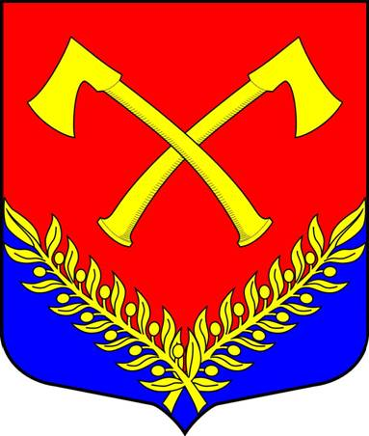

*Приложение 2 к Положению*

*О гербе муниципального*

*образования пос. Саперный*

**Черно-белое контурное изображение герба.**

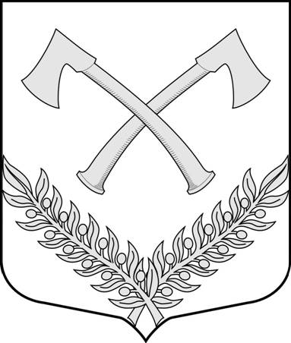

*Приложение 3 к Положению*

*О гербе муниципального*

*образования пос. Саперный*

**Черно-белое контурное с использованием условной штриховки для обозначения цветов изображение герба.**

